Flächeninhalt von Dreiecken

Übungen

Antje Schönich

Thema | Übungen zur Flächeninhaltsberechnung von Dreiecken
Stoffzusammenhang | Flächeninhalt von Dreiecken
Jahrgangsstufe | 6
Inhaltsbezogene Kompetenzbereiche | Raum und Form, Messen
Prozessbezogene Kompetenzen | Modellieren, Probleme lösen, Kommunizieren, Argumentieren

Intention

In der Unterrichtseinheit sollen die Lernenden ihr Verständnis für Flächeninhalte vertiefen und insbesondere die Flächenformel für Dreiecke in vielfältigen Situationen anwenden.

Vorkenntnisse

Die Lernenden kennen Dreiecke als geometrische Formen sowie die Formel $A=\frac{1}{2}g∙h$ für den Flächeninhalt von Dreiecken.

Methodische Hinweise

Die Übungseinheit wird in Form eines Lernzirkels organisiert. Jeder Lernende erhält sechs Aufgaben zu verschiedenen Anwendungen der Flächenberechnung von Dreiecken. Die Aufgaben besitzen unterschiedliche Schwierigkeitsniveaus, die jeweils mit Sternen gekennzeichnet sind ($*$ leicht, $**$ mittel, $***$ schwierig).
Die Lernenden wählen selbstständig aus, welche Aufgaben sie bearbeiten möchten. Sie beschäftigen sich mit den Aufgaben eigenständig in Einzel-, Partner- und Kleingruppenarbeit.
Die Lehrkraft legt mögliche Lösungen der Aufgaben aus, die von den Lernenden zur Kontrolle ihrer Überlegungen und Ergebnisse eingesehen werden können.
Im Rahmen der Hausaufgaben arbeiten die Lernenden an den Aufgaben weiter.

***
Übung zur Flächeninhaltsberechnung von Dreiecken
Aufgabe 1

Wie ändert sich der Flächeninhalt eines Dreiecks, wenn man…
- die Länge einer Seite verdoppelt, die zugehörige Höhe aber beibehält?
- die Länge einer Höhe verdoppelt, die zugehörige Grundlinie aber beibehält?
- die Länge einer Seite und die der zugehörigen Höhe verdoppelt?

**
Übung zur Flächeninhaltsberechnung von Dreiecken
Aufgabe 2

Das Verkehrszeichen „Vorfahrt gewähren!“ ist $90 cm$ breit und $78 cm$ hoch. Das achteckige Stoppschild ist $1,02 m$ breit, jede Kante misst $42 cm$. Berechne die
Flächeninhalte der beiden Verkehrsschilder.

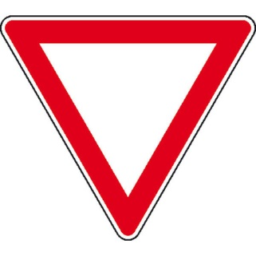

**
Übung zur Flächeninhaltsberechnung von Dreiecken
Aufgabe 3

Ein gleichseitiges Dreieck hat drei gleich lange Seiten. Welchen Flächeninhalt hat der skizzierte Stern, der aus lauter gleichseitigen Dreiecken zusammengesetzt ist, wenn die Strecke $[AB] 4,5 cm$ und die Strecke $[AC] 5,2 cm$ misst?
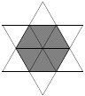
C
B
A

*
Übung zur Flächeninhaltsberechnung von Dreiecken
Aufgabe 4

Berechne den Flächeninhalt eines Dreiecks mit
- $a = 7,2 cm; h_{a} = 4,4 cm$
- $a = 23 cm; h_{a} = 86 mm$
- $a = 42,5 cm; h_{a} = 0,32 m$

**
Übung zur Flächeninhaltsberechnung von Dreiecken
Aufgabe 5

Südamerika hat ungefähr die Form eines Dreiecks. Bestimme näherungsweise den Flächeninhalt des Kontinents.
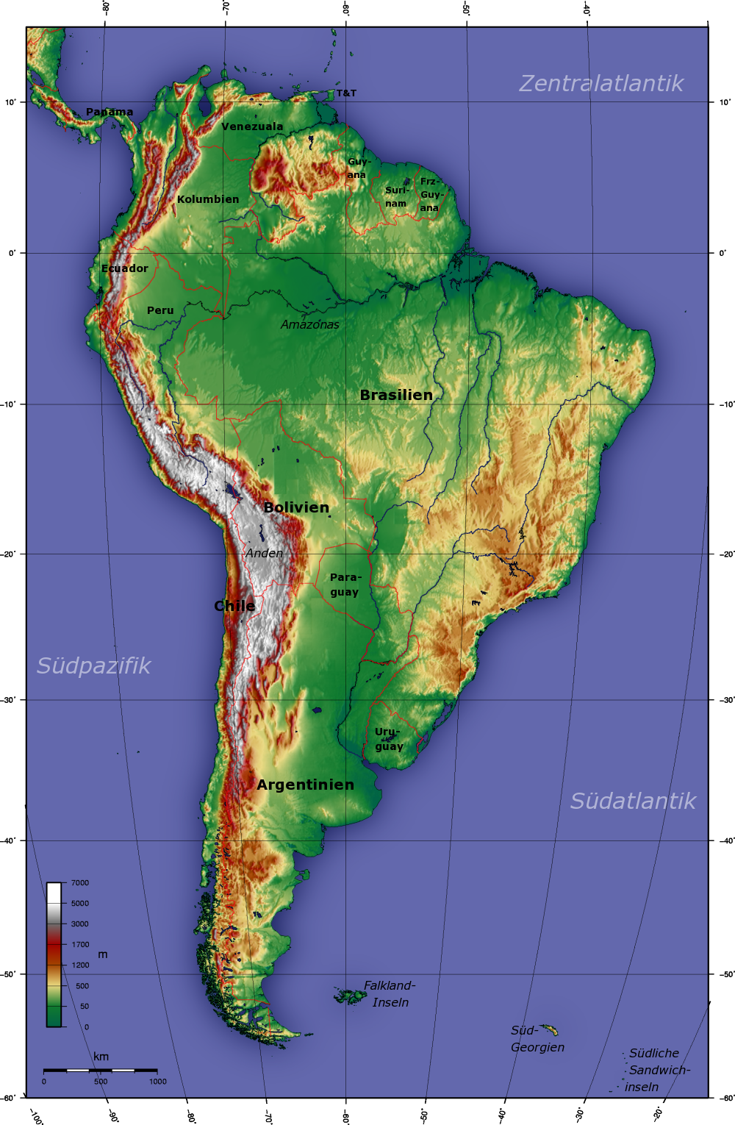
Quelle: http://upload.wikimedia.org/wikipedia/commons/f/fd/Suedamerika_topo.png
**
Übung zur Flächeninhaltsberechnung von Dreiecken
Aufgabe 6

Von einem Dreieck sind der Flächeninhalt und eine Seitenlänge bzw. eine Höhe
gegeben. Berechne die zugehörige Höhe bzw. Seitenlänge.
- $A = 32 cm^{2}; a = 4 cm$
- $A = 360 {dm}^{2}; h_{b} = 18 dm$
- $A = 77 {cm}^{2}; c = 1,4 dm$

Lösung zu Aufgabe 1:
- Die Formel für den Flächeninhalt (wenn wir die Seite $a$ betrachten) ist:
$A =$ $\frac{a ∙h_{a}}{2}$. Wir verdoppeln nun die Seite $a$, setzen also $2a$ anstatt $a$ ein.
Daraus folgt: $A_{neu}$ $=$ $\frac{2a ∙h_{a}}{2}$ $= 2∙ \frac{a ∙ h_{a}}{2}$ $= 2∙A$
Der Flächeninhalt hat sich also verdoppelt.

- Die Formel für den Flächeninhalt (wenn wir die Seite $a$ betrachten) ist:
$A =$ $\frac{a ∙h_{a}}{2}$. Wir verdoppeln nun die Höhe, setzen also ${2h}_{a}$ anstatt $h_{a}$ ein.
Daraus folgt: $A_{neu}=$ $\frac{a ∙{2h}_{a}}{2}$ $= 2∙ \frac{a ∙ h_{a}}{2}$ $= 2∙A.$
Der Flächeninhalt hat sich also verdoppelt.

- Die Formel für den Flächeninhalt (wenn wir die Seite $a$ betrachten) ist:
$A =$ $\frac{a ∙h_{a}}{2}$. Wir verdoppeln nun die Höhe und die Seite $a$, setzen also ${2h}_{a}$
anstatt $h_{a}$ ein und $2a$ anstatt $a$.
Daraus folgt: $A_{neu}=$ $\frac{2a ∙{2h}_{a}}{2}$ $= 2∙2∙ \frac{a ∙ h_{a}}{2}$ $= 4∙A.$
Der Flächeninhalt hat sich also vervierfacht.

Lösung zu Aufgabe 2:
Da die Breite von dem „Vorfahrt gewähren!“-Schild $90 cm$ und die Höhe $78 cm$ ist, gilt: $A =$ $\frac{90 cm ∙78 cm}{2}$ $=$ $\frac{7020 {cm}^{2}}{2}$ ${= 3510 cm}^{2}$
Das Stoppschild könnte man folgendermaßen zerlegen (eine andere Zerlegung ist auch möglich):
1,02 m
42 cm
Die $8$ kleinen Dreiecke haben also jeweils die Seitenlänge $42 cm$ und die Höhe $51 cm$ (hier müssen wir die Hälfte von $1,02 m$ nehmen). Also gilt für den Flächeninhalt von einem kleinen Dreieck: $A =$ $\frac{42 cm ∙51 cm}{2}$ $=$ $\frac{2142 {cm}^{2}}{2}$ $= 1071 {cm}^{2}$.
Da in dem Schild $8$ Dreiecke enthalten sind, hat das Schild einen Flächeninhalt von $8∙1071 {cm}^{2} = 8568 {cm}^{2}.$
Lösung zu Aufgabe 3:
Der Stern enthält $12$ der kleinen Dreiecke. Die Höhe der kleinen Dreiecke entspricht einem Viertel von der Strecke $[AC]$, also $5,2 cm : 4 = 1,3 cm$.
Die Länge einer Seite des Dreiecks entspricht einem Drittel von der Strecke $[AB]$, also $4,5 cm : 3 = 1,5 cm$.
Der Flächeninhalt von dem kleinen Dreieck ist also
A = $\frac{1,5 cm ∙1,3 cm}{2}= \frac{15 mm ∙13 mm}{2}= \frac{195 {mm}^{2}}{2}=97,5 {mm}^{2}$.
Der Stern hat also einen Flächeninhalt von
$12 ∙ 97,5 {mm}^{2} = 1170 {mm}^{2} = 11,7 {cm}^{2}$.

Lösung zu Aufgabe 4:
- $a = 7,2 cm; h_{a} = 4,4 cm$
$$A = \frac{7,2 cm ∙4,4 cm}{2}= \frac{72 mm ∙44 mm}{2}= \frac{3168 {mm}^{2}}{2}=1584 {mm}^{2}=15,84 {cm}^{2}.$$

- $a = 23 cm; h_{a} = 86 mm$
$A =$ $\frac{23 cm ∙86 mm}{2}= \frac{230 mm ∙86 mm}{2}= \frac{19780 {mm}^{2}}{2}=9890 {mm}^{2}=98,9 {cm}^{2}.$

- $a = 42,5 cm; h_{a} = 0,32 m$
$A =$ $\frac{42,5 cm ∙0,32 m}{2}= \frac{425 mm ∙320 mm}{2}= \frac{136000 {mm}^{2}}{2}=68000 {mm}^{2}=680 {cm}^{2}.$

Lösung zu Aufgabe 5:
Die längste Seite des eingezeichneten Dreiecks misst $16,5 cm$, die Höhe von dieser Seite misst $8,5 cm$. Mit dem Maßstab wissen wir, dass $2 cm 1000 km$ entsprechen. Die Länge des Dreiecks ist also $8250 km$ und die Höhe $4250 km$.
Der Flächeninhalt beträgt also $\frac{8250 km ∙4250 km}{2}= \frac{35062500 {km}^{2} }{2}=17531250 {km}^{2}.$
Dein Ergebnis kann davon natürlich ein bisschen abweichen, sollte sich aber zwischen $17000000 {km}^{2}$ und $18500000 {km}^{2}$ bewegen. Der wirkliche Flächeninhalt Südamerikas beträgt übrigens $17840000 {km}^{2}$.
Lösung zu Aufgabe 6:
- Wir machen zuerst eine Skizze von dem Dreieck, damit wir uns das Problem besser vorstellen können.
h_{a}
a

Wir suchen also die Länge der Höhe $h_{a}$. Dazu verdoppeln wir zuerst das
Dreieck und erhalten ein Parallelogramm, dieses hat nun den Flächeninhalt
$2∙32 {cm}^{2} = 64 {cm}^{2}$. Den Flächeninhalt vom Parallelogramm können wir berechnen, indem wir eine Seite mit der zugehörigen Höhe multiplizieren. Da wir jetzt aber die Höhe herausfinden möchten, müssen wir die Umkehraufgabe rechnen, also $64 {cm}^{2} : 4 cm = 16 cm$. Die Höhe misst also $16 cm$.

- Hier können wir genauso rechnen wie bei der a). $360 {dm}^{2}∙2 = 738 {dm}^{2}$ und $720 {dm}^{2} : 18 dm = 40 dm$. Die Seite $b$ ist also $40 dm$ lang.

- Hier gilt $77 {cm}^{2} ∙ 2 = 154 {cm}^{2}$. Und ebenso gilt 1$54 {cm}^{2} : 1,4 dm = 154 {cm}^{2} : 14 cm = 11 cm$. Die Höhe $h_{c}$ beträgt also $11 cm$.

